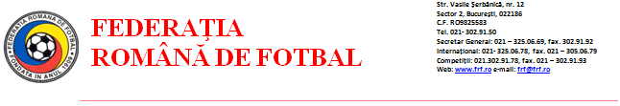
TROFEUL GHEORGHE HAGI – DANONE ASISTENTA MEDICALA
Semnatura si parafa medicului

RAPORT DE ARBITRAJ
Rezultatul final al jocului_________La pauza_________Dupa lovituri de departajare___________

Data_____________ora______ Arbitru___________________________Arbitru_____________________________

Echipa A_______________________________Echipa B__________________________
Nr. | Numele si prenumele |  | Anul  nasterii | Nr.  carnet | Nr | Numele si prenumele |  | Anul  nasterii | Nr.  carnet
Numele si prenumele |  | Functia |  |  | Numele si prenumele |  | Functia
 |  | antrenor |  |  |  |  | antrenor
 |  | delegat |  |  |  |  | delegat

Semnatura delegat:______________________ Semnatura delegat:_____________________
GOLURI MARCATE
Nr. | Numele si prenumele | Min | Nr. | Numele si prenumele | Min
Avertismente:__________________________ Avertismente:_________________________
_____________________________________ ____________________________________
Eliminari:_____________________________ Eliminari_____________________________
Semnatura arbitrului__________________________
Comisia de Competitii AJF Tulcea omologheaza in data de……………… cu scorul de ………… in favoarea echipei …………….

